UC Leuven-Limburg  Lerarenopleiding  Vestiging Heverlee  Hertogstraat 178, 3001 Heverlee  Tel. +32 16 37 56 00 | LESONTWERP  ALGEMENE VAKKEN / VOEDING-VERZORGING  Naam: Jens Vancauwenbergh / Mathieu Desmet  Vakkencombinatie: Aardrijkskunde – Fysica / Aardrijkskunde -Wiskunde  Stagebegeleider DLO: H. Vertsappen

School: HHH  Onderwijsvorm: A-stroom  Richting: n.v.t.  Klas: n.v.t.  Lokaal: n.v.t.  Aantal leerlingen: n.v.t. | Les gegeven door: Jens Vancauwenbergh / Mathieu Desmet  Vak: Aardrijkskunde  Onderwerp: Hellingsgraad  Vakmentor: n.v.t.  Datum/Data: 13/10/2015  Lesuur/-uren: n.v.t.

BEGINSITUATIE

Situering in de lessenreeks
Het thema van de hellingsgraad komt reeds aan bod in Geogenie 1. Hiervoor was er nog niets gekend over de hellingsgraad. De leerlingen hebben via het waarnemen de helling bestudeerd waarna ze in een hoofdstuk erna hier dieper op ingegaan zijn. Verder wordt de hellingsgraad nog gebruikt voor het analyseren van landschappen op basis van de drie h’s.

Relevante voorkennis (en/of kennis die nog niet aanwezig is)
De leerlingen kunnen het verkeersbord dat de hellingsgraad toont op een correcte manier bespreken.
De leerlingen kunnen reeds een hellingsgraad berekenen.

Belevings- en ervaringswereld & Actualiteit
De leerlingen hebben reeds kennis gemaakt met verschillende hellingen in het dagelijkse leven. Bijvoorbeeld zij die de Naamsesteenweg met de fiets beklimmen.
Leerniveau van de klasgroep, Klassfeer, …
Leerlingen die problemen hebben met zich te concentreren moeten we aandachtiger bij de excursie houden door de lln meer participatie te geven in de groepswerkjes. ‘s morgens moeten we de motivatieprincipe extra toepassen doordat de lln vroeg hebben moeten opstaan en de participatie misschien wat aan de lage kant zal zijn. Na de middag komen de leerlingen van sporten waardoor dit ook een effect heeft op de participatie. Elke lln is anders natuurlijk en niet elke lln zal moeilijkheden ondervinden met zich te concentreren na een vroege ochtend of na een zware inspanning. Lln die de leerstof als moeilijker ervaren worden door een extra voorbeeld begeleid waarbij elke leerling mag helpen tijdens het groepswerk of OLG.
DIDACTISCHE VERANTWOORDING Welke (vak)didactische principes en werkvormen komen in je les aan bod? Waarom kies je voor deze aanpak?

De lln hebben doorheen de excursie, vooraleer ze op punt W3 zijn aangekomen, al veel dingen waargenomen, bewust of onbewust. (Aanschouwelijkheidsprincipe) Ze hebben ofwel de helling van de heideberg opgewandeld of met de bus opgegaan. We vragen de lln naar hun waarnemingen (motivatieprincipe) en hun persoonlijke ervaring over de helling. De hellingspercentage wordt verwerkt in een groepswerkje waar de lln zelf moeten participeren (Activiteitsprincipe).

EINDTERMEN & LEERPLANDOELEN
Situering in de eindtermen: (Vakoverschrijdend en/of vakgebonden)
ET 2 kaarten en plattegronden lezen door gebruikt te maken van legende, schaal en oriëntatie.
ET 14 de leerlingen kunnen op kaarten hoogten en hoogtezones aflezen aan de hand van hoogtepunten, hoogtelijnen en kleuren.

Situering in het leerplan:
Leerplan Aardrijkskunde 1ste graad A van het VVKSO, leerplan aardrijskunde 1ste graad, Brussel, 2008
D/2008/7841/038

Leerstofthema
4.1 Terreinwerk
4.4 Relief

Leerplandoelstellingen
2.1 op het terrein landschapswaarnemingen op kaart lokaliseren en ze vergelijken met de voorstelling op de (topografische) kaart.

Relief:
4.1 Op kaarten hoogten en hoogtezones aflezen door gebruik van hoogtepunten, hoogtelijnen en conventionele kleuren en daaruit de hoogteverschillen en de aard van de hellingen afleiden.

Didactische wenken
Landschap en kaart:
2 Tijdens een leeruitstap vergelijken de leerlingen de landschapselementen van de schoolomgeving met de legende van het stratenplan
3 De leerlingen vergelijken de landschapselementen van een orthofoto met de legende van een topografische kaart. Ze herkennen punt- lijn- en vlakvormige elementen.
Relief:
1 de leerlingen leren de begrippen hoogtepunten, hoogtelijnen en hoogtezondes kennen en leiden hieruit hoogteverschillen af. Hier wordt de vierde H (hoogte) aangebracht.
De kaarten die hier gebruikt worden, moeten functioneel zijn om de begrippen aan te brengen uit eigen leefruimte, België en Europa komen.
2 De leerlingen vergelijken op terrein en/of een foto een zachte en een steile helling met het patroon van de hoogtelijnen. Hierbij wordt veel aandacht besteed aan de perspectiefwisseling nl. de overgang van horizontaal perspectief naar verticaal perspectief (3D naar 2D)

ALGEMEEN LESDOEL
De leerlingen kunnen:
- d.m.v. waarnemingen en kaartgebruik de hellingen en hellingsgraad van een bepaald gebied berekenen en analyseren.
BRONNEN (Noteer alle gebruikte bronnen, volgens BIN.)
- Coppenholle J., Van Mol R., Verstappen H. Gaeremynk V., Appelmans G. & Van Broeck C., Geogenie 1 leerwerkboek, de boeck, Antwerpen, 152 pagina’s

LEERMIDDELEN & MEDIA
- 2 Lintmeters van 20m
- 2 hoogtelijnenkaarten
- 2 afbeeldingen van verkeersborden met 10% hellingsgraad
- 1 A3 met afbeeldingen
- 1 A3 om duidelijk de hellingsgraad op te berekenen
- 1 A3 foto zijaanzicht Heideberg
- Planken met lengtematen (niet aanwezig)
- Borstelsteel (niet aanwezig)

Didactisch lesontwerp
Leerdoelen | KRACHTIGE LEEROMGEVING
 | Lesfasen  & timing | Onderwijs- en leeractiviteiten | Media | Leerinhoud
De leerlingen kunnen concreet omschrijven wat ze hebben gezien onderweg. (C3) | instapfase:  Voorstelling en Motivatie | De leerkracht stelt zich voor.  Lkr. vraagt welk punt ze hiervoor waren en of ze de berg op hebben moeten wandelen of met de bus tot boven zijn gekomen:  OLG:  - Van welk punt komen jullie?  - Wat hebben jullie ondervonden aan de helling in het naar hier stappen?  - Waar bevinden we ons op deze kaart?  - Wat valt er op als je kijkt naar de hoogte van dit punt ten opzichte van W1?  - Welk punt ligt hier het hoogst?  Misschien heb je dit bord gezien tijdens de excursie of heb je het al ergens anders gezien;  - Wie heeft dit verkeersbord al gezien?  - Wat geeft zo’n bord weer?  - Stelt dit verkeersbord hier nu een stijgende of een dalende helling voor?  Dit principe hebben jullie al heel goed door zie ik, als we naar het bord gaan kijken met een hellingspercentage van 10%;  - Waarvoor staat die 10% dan? | foto zijaanzicht heideberg  Verkeersbord  Vraag 1  Voorbeelden van hellingen | het punt W3 is het hoogste punt van de excursie. Er is een duidelijk hoogteverschil tussen W1 en W3, W3 ligt hoger dan W1  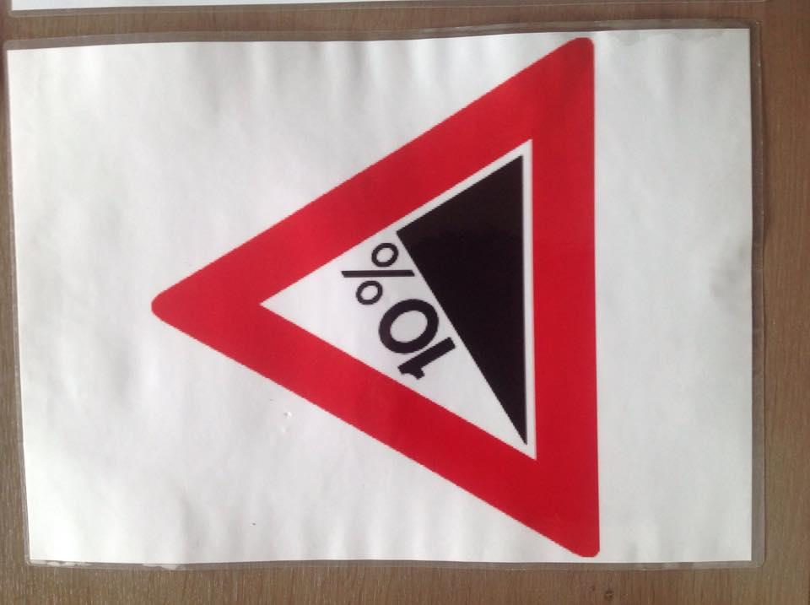
De leerlingen kunnen concreet omschrijven wat ze hebben gezien onderweg. (C3) | Lesfase 1:  onderzoek en verwerking | Laten we samen eens op onderzoek gaan hoe ze nu juist aan die 10% komen en wat dat betekend voor ons;  Groepswerk:  We gaan stap voor stap deze helling nabootsen met deze 3 stokken;  Ik heb 3 vrijwilligers nodig  (lkr deelt stokken uit)  Om een helling te beklimmen of af te dalen doen we eigenlijk 2 soorten verplaatsingen;  - Welke 2 verplaatsingen hebben we?  Daar gaan we een stok voor moeten gebruiken van een meter waar er maatstrepen op staan;  - Welke is dat?  - Welke verplaatsing hebben we nog?  - Welke stok gaan we daar voor gebruiken?  Nu gaan we onze 10% nabootsen met de overige stok;  - Hoe gaan we dit doen?  - Wat is 10% van 1 meter?  Dit is niet zo steil hoor ik sommige zeggen maar dit is maar op schaal. Het verkeersbord heeft toepassing op een grotere schaal;  - Welke denk je?  We kunnen dit ook nog eens doen voor hellingen met een hellingspercentage van 20% en 40%  (door de lln uit te voeren met nazicht en tips door de lkr.) | 3 stokken waarvan 2 met maatstreepjes  Stok 1m  Planken, borstelsteel, papier om mee op te noteren  Stok 0,5m | stok van 1m = de horizontaal afgelegde weg  De 2de verplaatsing = verticaal  graad ⇒ percentage  10% van 1m = 10cm  De hellingspercentage van de helling =10%  of  Om de 100 meter horizontaal klimmen we 100 meter verticaal.
De leerlingen kunnen vanuit een kaart gegevens afleiden en met elkaar in verband brengen. (C3)  De leerlingen kunnen op eigen kracht de windrichting van een gegeven helling bepalen. (M2c) | Lesfase 2: | Aan deze borden kunnen we dus zien of een helling steil is of niet maar als we zo’n kaart erbij nemen, zouden we dit dan ook kunnen doen? Laten we daar eens naar kijken;  OLG: hellingen op het hoogtelijnenkaartje  Als je eens kijkt naar deze kaart:  - Wat geeft deze kaart weer?  - Waar bevindt de helling tussen W1 en W3 zich op de kaart?  - Wat valt je hier op als je naar de hoogtelijnen kijkt?  - Staan deze eerder dichtbij of ver van elkaar?  - Hoeveel meter zijn we ongeveer geklommen van W2 naar W3?  - Denk je dat dit een steile of een zachte helling is?  - Hoe kunnen we dus op onze kaart zien, waar de steile hellingen zich gaan bevinden?  Nu gaan we eens een kompas op onze hoogtelijnenkaart leggen en gaan jullie eens bepalen in welke windrichting we onze steile helling kunnen terugvinden.  - Hoe gaan we onze kaart om te beginnen al leggen?  - Hoe gaan we ons kompas dan op de kaart leggen?  - Wie kan er nu correct aflezen in welke windrichting we onze helling kunnen terugvinden? | Hoogtelijnen- kaart  vraag 1  vraag 2  Hoogtelijnen- kaar  kompas | 